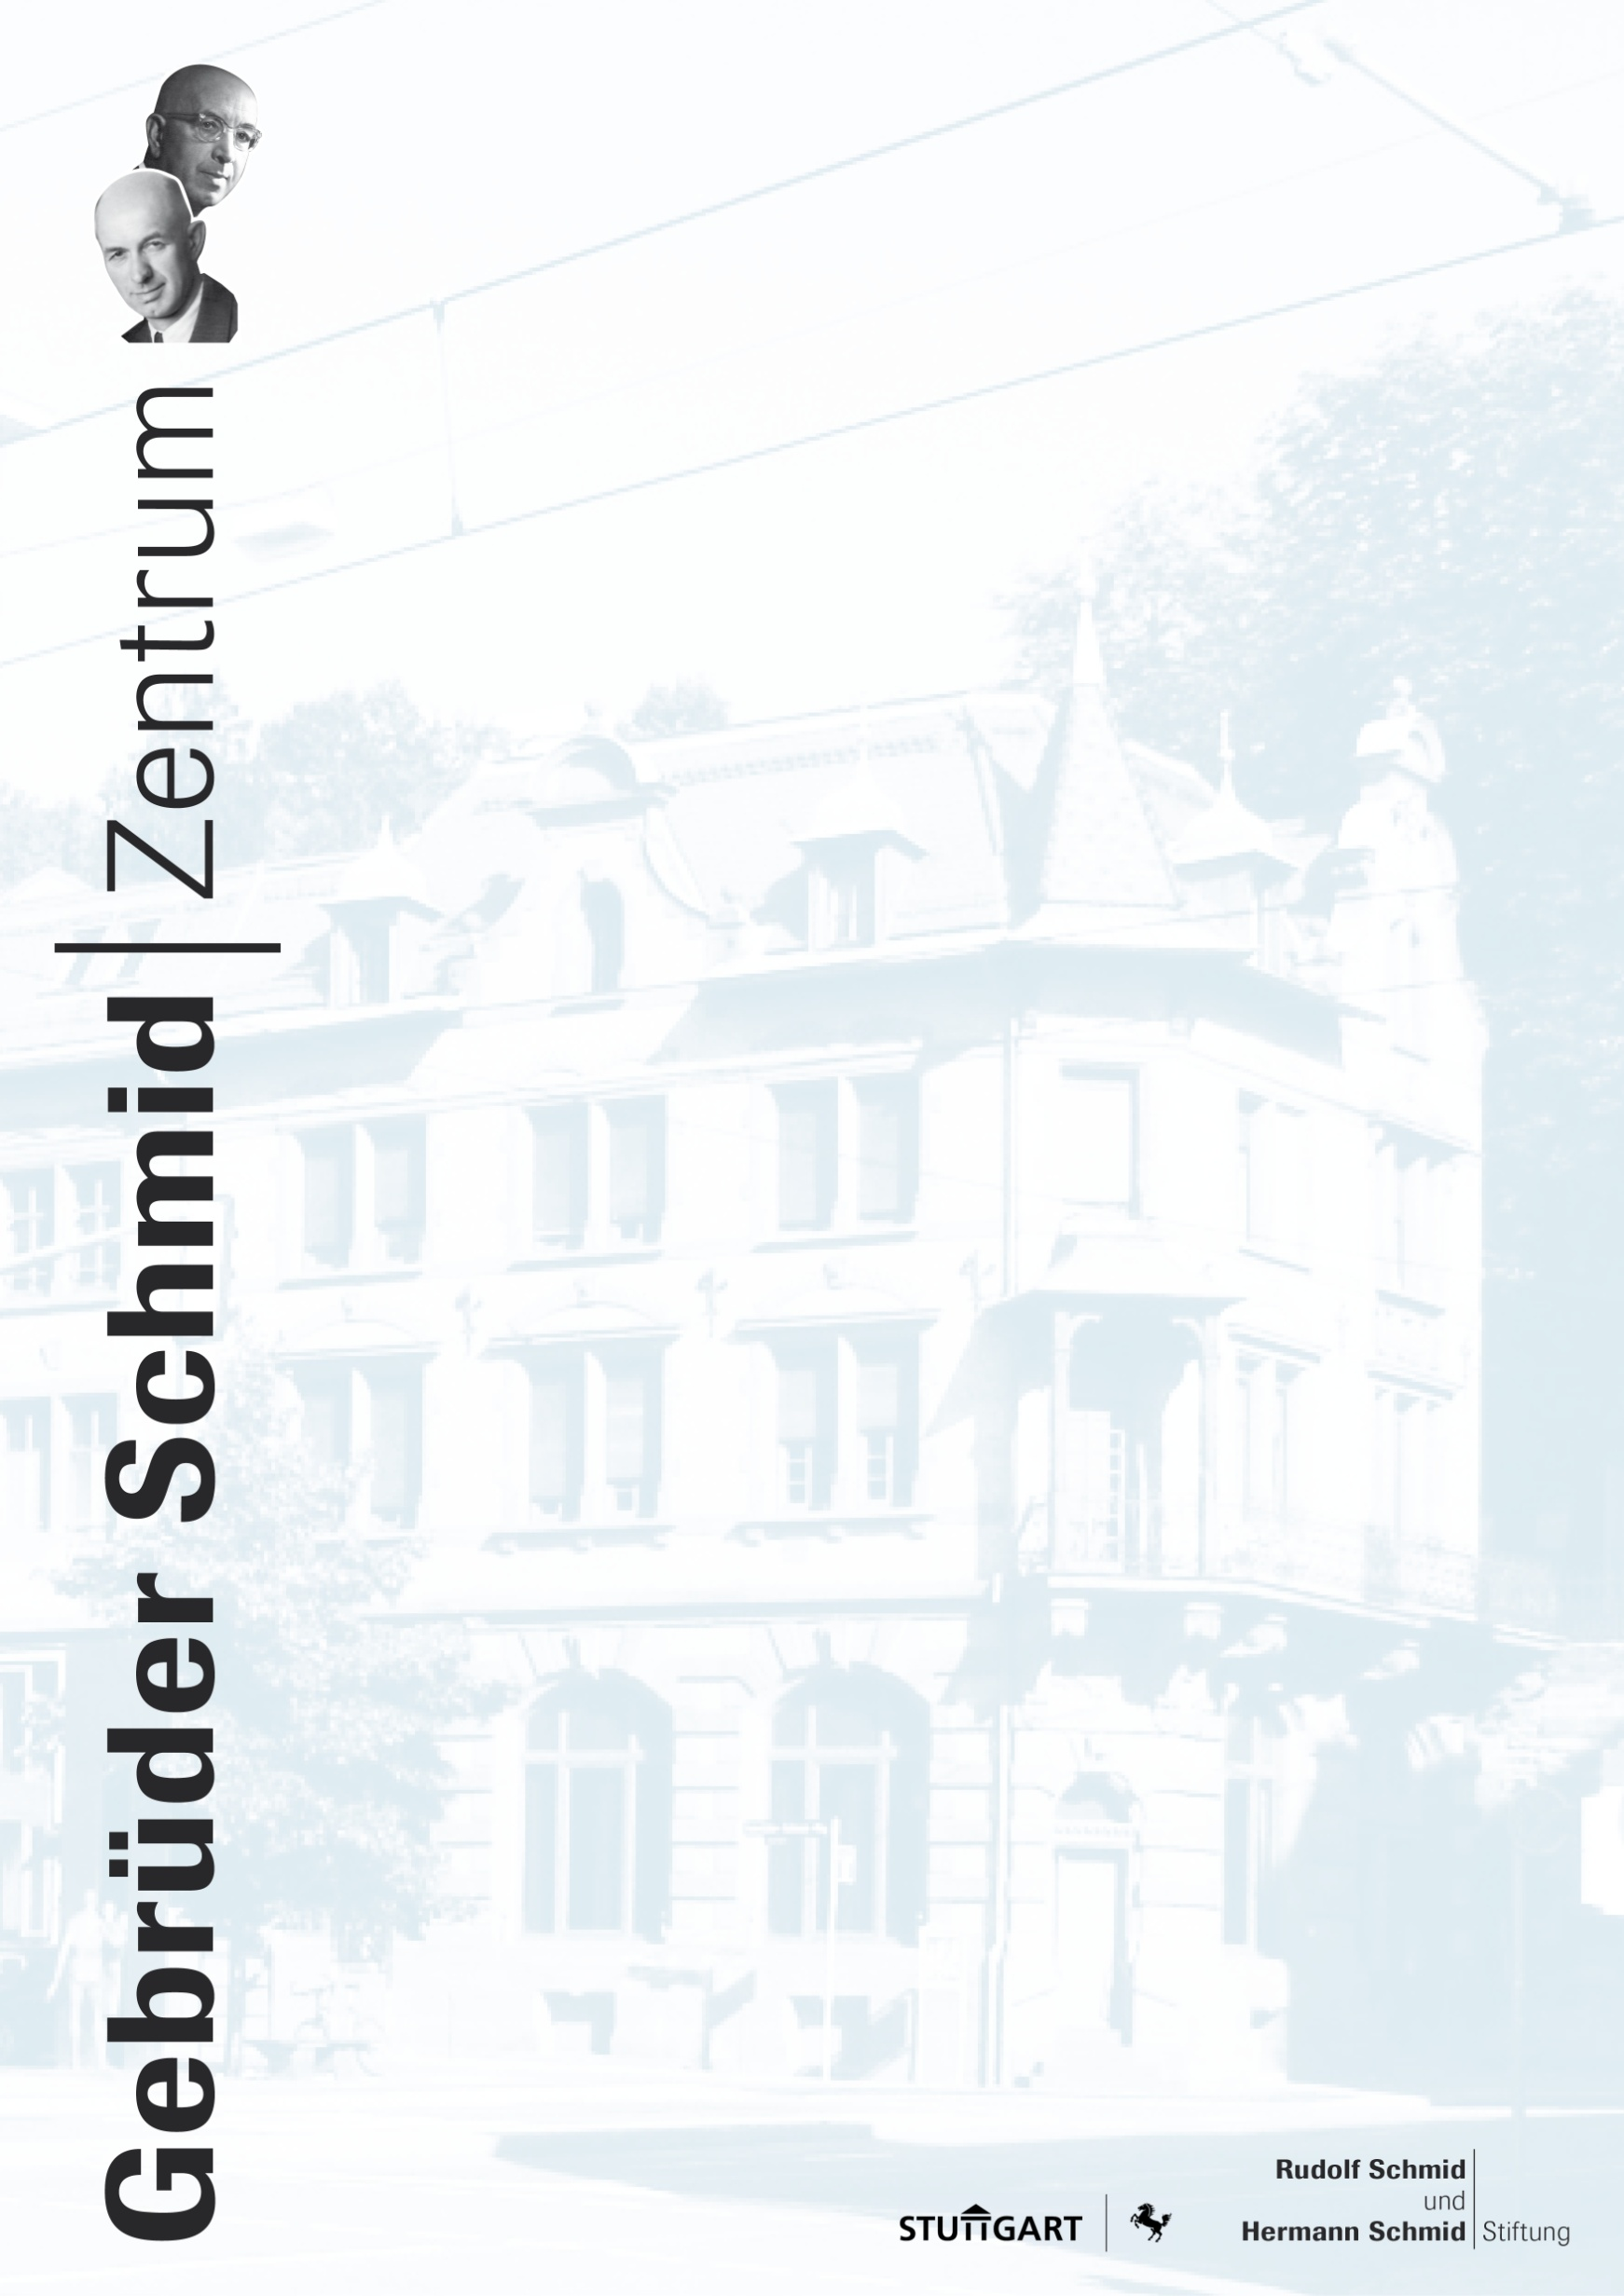

**Southside Arno**

PopMusik zur Kaffeestunde

Mittwoch, 12. August 2020

**14:30 Uhr**

**Café NachBarschafft Open Air**

**im Feiergarten**

